非静力学メソモデルによる全球アンサンブル予報ダウンスケール実験
斉藤和雄（気象研究所予報研究部）、経田正幸・山口宗彦（気象庁数値予報課）

１. はじめに
メソ現象は時間スケールの短さから決定論的な予測には限界があり、アンサンブル予報をメソ予報にも適用しようとする試みが、国外の予報センター等で始まっている。しかしながら、その手法については、まだ確立されておらず、メソモデルでの予測にとって初期摂動はどのようなものが適切なのか、予報結果は境界条件によってどの程度変わるのか、などについて様々なアプローチから調べておく必要がある。平成16年新潟・福島豪雨のケースと2004年台風22号のケースを対象に、気象庁週間アンサンブル予報を非静力学メソモデルによってダウンスケールする実験を行い、降水予測を中心に初期条件・境界条件の影響を調べた。

２．平成16年新潟・福島豪雨のケース
このケースでは、2004年７月13日00-06UTCにかけて新潟県（佐渡の南）から福島県にかけてライン状降水域が停滞、新潟県で大きな被害が出た。当時の現業モデル静力学メソモデル(ＭＳＭ)では降水域の表現は十分でなく（１図）、この傾向は当時試験運用中だった非静力学メソモデル(ＮＨＭ)でも同様だった（３図左）。

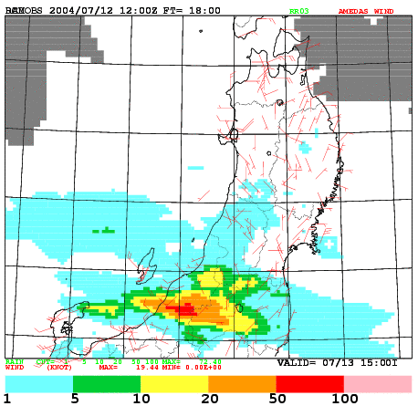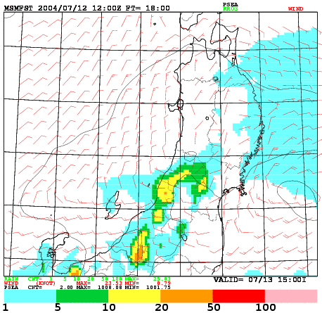
１図 左）2004年7月13日06UTCレーダーアメダス前３時間雨量 右）7月12日12UTCを初期値とする10kmメソモデルの予報。

７月12日12UTCを初期値とする気象庁週間アンサンブル予報（全球ＥＰＳ）のモデル面ファイル(1.125度、40層、6時間おき)を初期値・境界値に用い、気象庁現業非静力学モデル(ＮＨＭ)による予報を行った。計算領域など実験設定は現行現業ＮＨＭと同じである。
２図に東北地方の400km×250km四方の領域の予報初期（FT=0-6時間）と豪雨発生期（FT=12-18）の全球ＥＰＳと対応するＮＨＭによる降水量の平均値と極大値を示す。実況(RA)では豪雨期に領域平均雨量は少ないものの極大では180mmに達する降水の集中が生じていた。
全球ＥＰＳの予測は予報初期、豪雨発生期とも雨量が少なめで、特に摂動を差し引いたメンバーでは予報初期のみに雨が降って豪雨期に雨が少ない傾向がある。摂動を加えたメンバーでは予報初期に雨量が少ない傾向があるが、豪雨期に実況に近い領域平均雨量を示すメンバー(M03p)も見られた。極大値は極端に過少で実況(180mm)に対して、最も強い雨を予想したメンバー(M03p)でも20mmに達していない。当然ながら、全球EPSの分解能（T106＝約120km）では豪雨は表現できないことが分かる。
ＮＨＭでは領域平均雨量は全球ＥＰＳとほぼ同程度だが、極値は大きく異なり、メンバーM03pでは、実況よりも少ないものの70mmに達する極大値を予想している。このメンバーではFT=12-18にかけて、豪雨が生じた新潟～福島にかけて実況に良く似たライン状の降水の集中が表現されていた（図略）。

２図 2004年7月12日12UTCを初期値とする全球ＥＰＳ（上段）とＮＨＭ（下段）の東北地方の400km×250km四方の領域の予報初期（FT=0-6時間：横軸）と豪雨発生期（FT=12-18：縦軸）の平均雨量（左）と極大値（右；スケールの違いに注意）。

全球EPSダウンスケール予報ではコントロールでの平均雨量は、実況(RA)やメソ解析を初期値とし領域予報を境界値とした予報（MARF）よりもかなり少ない。メソ４次元変分法解析を活かすため、MARFに加え、M03pメンバーの初期摂動をインクリメントとしてメソ解析に加えたもの(MARF_M03p)を実行した。ダウンスケール実験で見られたM03pの傾向（コントロールランに比べ豪雨期に東北地方での雨量を増やす）が維持され、予報初期、豪雨期の平均雨量、極大値ともに実況により近い値が得られた。豪雨期における雨の分布を３図に示す。

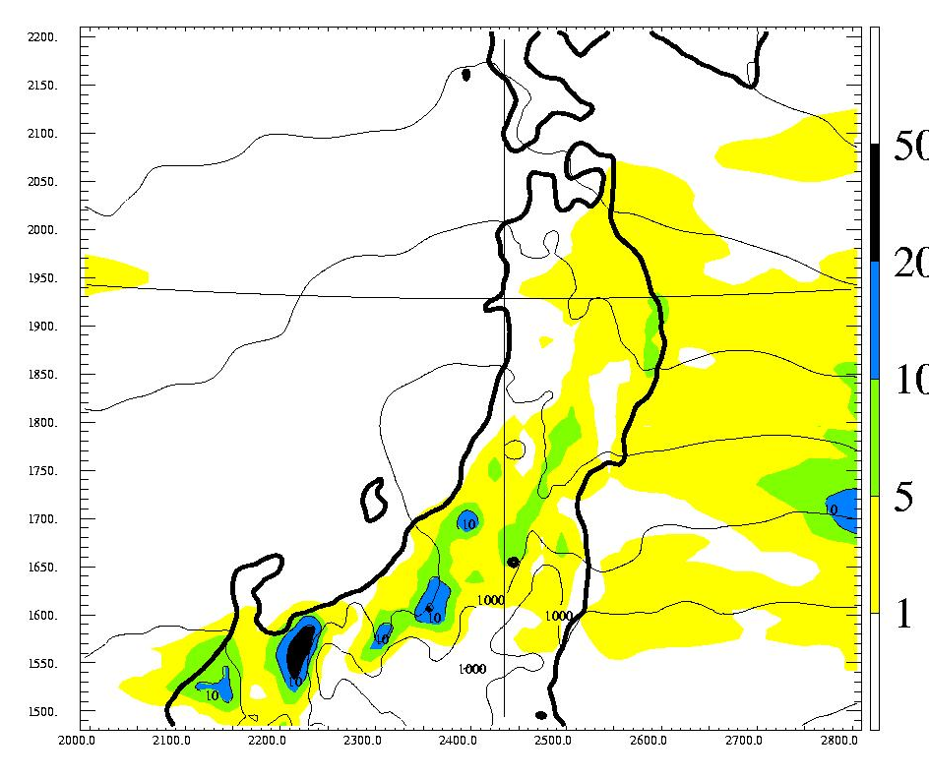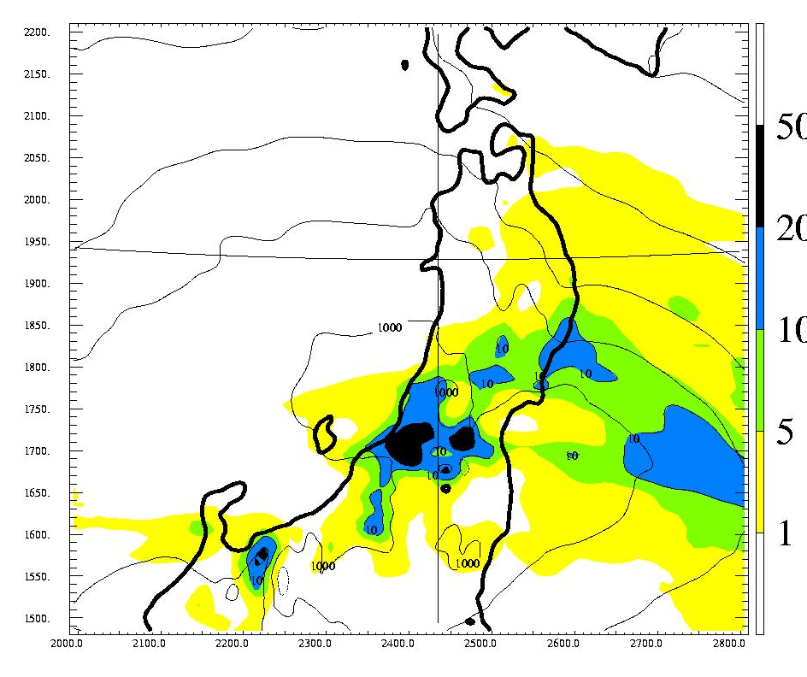
３図 7月12日12UTCを初期値とする10kmメソモデルの18時間予報前３時間雨量。左）初期値はメソ解析、境界値ＲＳＭ予報。右）M03pの摂動をインクリメントとしてメソ解析に加えた場合。

４図はメンバーM03pにおける48時間後までのコントロールに対する誤差成長で、上昇流や雲水などは初期摂動にすぐに反応している。境界条件の影響を見るために、初期摂動なしで境界条件だけを変えたもの'M00M03p'、初期条件のみ'M03p'で与え、境界条件はコントロールのままのもの'M03pM00'の実験を行った。気圧場や運動場は比較的早く境界条件の影響を受けるが、水蒸気場や雲水の場への影響は緩慢である。全エネルギー（型）ノルムでは約１日で境界の影響と初期値摂動の影響が同程度となり、それ以降では境界条件の違いの方が大きくなっている。一方、18時間目までの降水量への境界条件の違いの影響はこのケースでは大きくなく、第一義的には、初期値の水蒸気場が重要であることが窺える。

４図左上）メンバー03pにおけるコントロールに対する誤差成長。（縦軸の単位は(U,V; m/s, W; cm/s, PT; K, QV; g/Kg, QC; 0.01g/Kg, Psea; hPa)。右上）M00M03p、左下）M03pM00。右下）各実験における全エネルギー型ノルムの変化。

３．2004年台風22号のケース
2004年10月8日12UTC初期値の同様の実験を行った。このケースでは初期時刻に日本の南海上にあった台風が関東に上陸したが、全球ＥＰＳの24時間予報は四国から房総沖までばらつき、コントロールランでは中部地方に台風を予想していた（５図）。
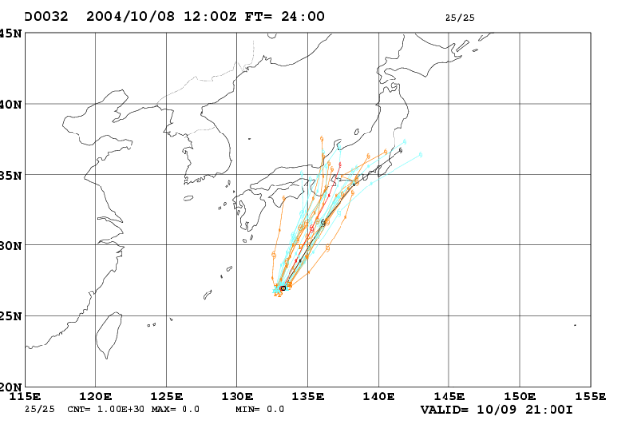
５図 2004年10月８日12UTCを初期値とする全球ＥＰＳによる台風進路予報。

ＮＨＭの台風進路もほぼ全球ＥＰＳと同じであった。このうち最も西寄りに台風を予想したメンバーM07pと最も東寄りに台風を予想したメンバーM07mについてのダウンスケールの結果を６図に示す。台風進路への境界条件の影響は、１日予報では（予想に反し）それ程大きくなかった。初期値をコントロールとした場合、境界値をM07PやM07mに変えても、24時間予報に対する台風予想位置の差は７図に示すように大きくない。ただし東海地方など、局地的な雨の量は台風進路の僅かな違いで大きく異なる場所もあった。同様に初期条件をM07pやM07mにした場合は、境界条件がコントロールのままでも台風進路は初期条件に対するダウンスケールランとほぼ同じであった。
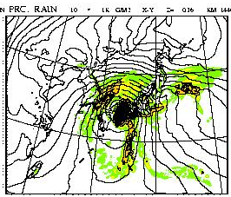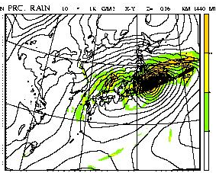
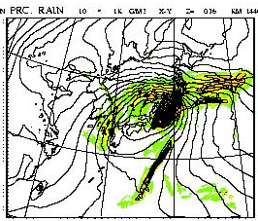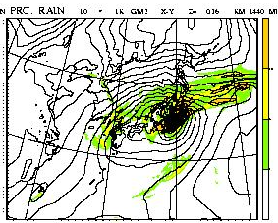
６図（上） 2004年10月８日12UTCを初期値とする10kmメソモデルによる全球EPSのダウンスケール予報。左）M07p 右）M07m。
７図（下） ６図と同様。左）初期条件コントロールで境界条件のみをM07pで与えた場合 右）同じくM07mの場合。

４．とりあえずのまとめと今後
１）新潟・福島豪雨のケースでは、全球ＥＰＳの正摂動は降水域で殆どが初期値を乾かす側に入っていた。これは降水域では比湿が飽和比湿にもともと近いためＢＧＭによる摂動成長が湿らす側に成長できないことによると考えられ、多くのメンバーで立ち上がり降水の過小評価につながっている。逆に負摂動では、初期場を過剰に湿らせてしまう場合が多く、初期場の大気を非現実的に不安定にしてしまうメンバーも見られた。多くのメンバーで初期雨量が過剰な一方豪雨期には降水を減らしていた。
２）メソモデルによるダウンスケールでは、全球ＥＰＳの各メンバーの特徴が引き継がれる。豪雨発生時の雨量を増やしたメンバーでは実況に良く似たライン状の降水の集中が表現された。摂動をインクリメントとしてメソ解析に加えることによりメソ解析の特徴を残しながら摂動の傾向をダウンスケールすることができる。
３）新潟・福島豪雨のケースでは、気圧場は比較的早く境界条件の影響を受けるが、降水予報の違いは１日予報までは小さかった。境界条件の影響が降水予報に及ぶ時間については、領域の大きさにより異なることが予想されるので、領域の大きさへの依存性を調べる予定である。
４）台風22号のケースでは、台風進路への境界条件の影響は、１日予報では大きくなかった。ただし進路の僅かな違いが局地的な雨量を大きく変える場合がある。初期値摂動のうち、水蒸気分布など熱の出方と運動場の違いのどちらが、より台風進路を変えているか、独立にインクリメントを与えた場合について調べる。
５）週間ＥＰＳの摂動はそのままではメソモデル向きとは言い難い。摂動の規格化、直交化について工夫するとともに、ＳＶ法を用いた全球台風ＥＰＳの応用や、メソモデルを用いたＢＧＭについても試みる。

謝辞：予報実験の実行に関して、数値予報課の片山桂一・荒波恒平、気象研究所の益子渉・村田昭彦、AESTOの若月泰孝の各位にお世話になりました。

